附件1、美國、加拿大、日本、中國大陸熱危害規範介紹

美國熱危害規範介紹

美國對於職業熱暴露(occupational heat exposure)職業安全衛生法(Occupational Safety and Health Act, 1970)沒有明示性的規範，惟在該法一般責任條款第5條"雇主需要提供一個沒有顯著的危害且避免引起員工死亡或受傷的工作場所"(法規原文"Each employer --shall furnish to each of his employees employment and a place of employment which are free from recognized hazards that are causing or are likely to cause death or serious physical harm to his employees")。此外，雇主需適時提供飲用水(Sanitation standards at 29 CFR 1910.141)、教育訓練(Safety Training and Education standard at 29 CFR 1926.21)與個人防護具(Personal Protective Equipment(PPE) standard at 1910.132(d))以保護員工，如果員工發生傷害或疾病時須提供醫療與緊急救助(Medical Services and First Aid standards at 29 CFR 1910.151)，並應保持記錄(Recordkeeping regulation at 29 CFR 1904.7(b)(5))[1]。

美國勞工部職業安全衛生署(Occupational Safety and Health Administration, OSHA)發展技術手冊 (OSHA Technical Manual, OTM)，其內容是依據現有研究出版物、OSHA標準和具有共識的標準撰寫，並提供職業安全和健康主題的技術訊息和指導。手冊的主要目的是協助OSHA安全和衛生檢查官員在危害辨識、安全與健康問題及事故預防提供指導。手冊第三部分健康危害(Health Hazards)第4章熱壓力(Heat Stress)針對工作場所熱調查、採樣、評估與控制提供相關參考建議[2]。有關熱壓力調查、評估係參考美國政府工業衛生師協會(American Conference of Governmental Industrial Hygienists, ACGIH)基於保護工作者的核心體溫(deep body temperature)不超過38°C的原則下，1992年所公布工作負荷(work Load)與作息時間方案(work/Rest regimen)建議，綜合溫度熱指數(Wet Bulb Globe Temperature Index, WBGT)為建議使用的熱壓力評估指標，表1為不同作息時間與工作負荷的WBGT建議值。

事實上在美國熱浪(heat wave)為所有天然災害(如洪水、雷電、龍捲風、颶風…等)中的頭號殺手，在每年導致約1,500人死亡，1978年熱指數(Heat Index, HI)由George Winterling發展評估熱壓力指標，HI係透過結合環境溫度(乾球溫度)以及相對濕度，推算在該溫濕度組合時人的熱感覺溫度(“felt air temperature”或“apparent temperature”)，1979年美國海洋暨大氣總署國家氣象局(National Oceans & Atmosphere Administration National Weather Service, NOAA NWS)採用HI為戶外天氣熱壓力評估與警示工具[3]。有關HI之預測模式如下[4]：
HI = c₁+c₂T+c₃R+c₄TR+c₅T²+c₆R²+c₇T²R+c₈TR²+c₉T²R² (Eq. 1)
其中HI為熱指數(以℉表示)，T為乾球溫度(℉)，R為相對溼度(%)；
C₁＝－42.379,C₂＝2.04901523,C ₃＝10.14333127,C₄＝－0.22475541,C₅＝－6.83783×10⁻³,
C₆＝－5.4841717×10⁻²,C₇＝1.22874×10⁻³,C₈＝8.5282×10⁻⁴, c₉＝－1.99×10⁻⁶。
註:如果有日照或濕度較大時HI必須修正。
表1為不同作息時間與工作負荷的WBGT建議值
Source: OSHA Technical Manual (參考ACGIH 1992).

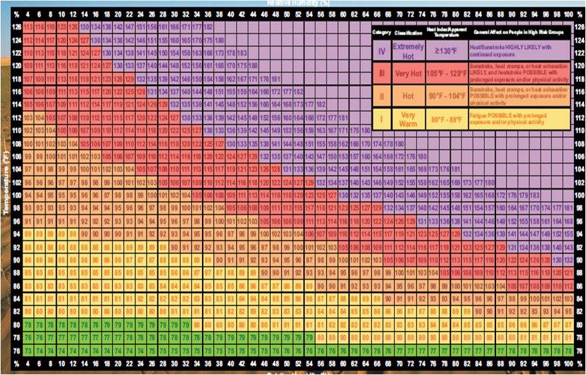
圖1美國用大氣(乾球)溫度與相對溼度所對應之HI值

圖1所示在不同氣溫與相對溼度情況下對應之HI值。HI分為四個熱感知等級[5]，第Ⅰ級：感覺「溫暖(very Warm) 」，其HI範圍為80-89℉，在此環境下持續暴露或進行活動者可能感覺疲勞。第Ⅱ級：感覺「熱(hot)」，其HI範圍為90-104℉，在此環境下長久暴露或活動可能產生熱痙攣甚或熱衰竭。第Ⅲ級：感覺「非常熱(very Hot)」，其HI範圍為105-129℉，長久暴露在此環境下可能產生肌肉痙攣、熱衰竭或甚至熱中暑。第Ⅳ級：感覺「極熱(extremely Hot)」，其HI範圍>130℉，在此環境持續暴露極有可能中暑。

OSHA參考NOAA所提出四個熱感知分級，另以風險觀點加以分類為低、中、高、極高四個風險等級對應熱指數值與建議保護措施，詳如表2；此外，建議雇主依下列四個步驟預防員工發生熱疾病：
步驟1在熱指數升高前規劃熱疾病預防計畫(Develop a heat-related illness prevention plan before heat index levels rise)：熱疾病預防計畫內容應包括飲水與休息場所供應、工作環境監測、人員互相關照、員工熱適應、員工教育訓練、調整工作時間、熱疾病發生緊急醫療與後送…等。
步驟2在天氣變熱前做好員工培訓(Train workers before it gets hot)：在熱指數升高前訓練員工做好工作安全實踐，並使員工瞭解易罹患熱疾病情況(如糖尿病、腎臟和心臟問題、懷孕、肥胖…等)、熱疾病症狀的知識及預防熱疾病的方法，萬一有人發生熱疾病的處理方式，並且要在夏天要重複訓練。
步驟3關注工作地點每天天氣並評估員工風險等級(Track the weather for the worksite daily and assess the risk to workers)：預知未來例行工作活動的熱指數值，並決定風險等級與應採取的預防措施。
步驟4當熱指數高於80℉時實施計畫(Implement your plan when the heat index is at or above 80°℉)：根據現場實際環境條件（如陽光直射與陰影處與微風）、工作負荷及防護衣的類型以調整風險等級。

表2不同風險等級對應熱指數與建議保護措施
風險等級  (Risk Level) | 熱指數  (HI) | 保護措施  (Protective Measures)
低（注意） | <91°F | 基本熱量的安全性與規劃
中度 | 91°F-103°F | 實施預防措施和提高認知
高 | 103°F-115°F | 額外的預防措施以保障工人
非常高的極端 | >115°F | 激發更積極的保護措施

加拿大熱危害規範介紹

加拿大對於熱壓力(heat stress)職業衛生與安全法(Occupational Health and Safety Act, 2011)沒有明示性的規定，惟在該法第25條(2)(h)雇主有責任"在任何情況下採取一切合理的預防措施保護工作者"(法規原文"take every precaution reasonable in the circumstances for the protection of a worker")。為達上述的目的，加拿大勞工部(Ministry of Labour)推薦參考2012年美國政府工業衛生學家會議(ACGIH)公佈的熱應力和熱應變的閾值(Threshold Limit Value, TLV)(如表3)。

表3加拿大勞工部建議不同工作負荷與作息分配下之TLV與 Action Limit WBGT值
Source: ACGIH 2012

1936年7月熱浪襲擊加拿大曼尼托巴省及安大略省(Manitoba and Ontario)，氣溫上升至44℃且時間維持近二個星期，造成1,180人死亡。針對高氣溫所帶來的熱危害，1965年加拿大氣象學領域專家建立濕度指數(Humidex)作為警示工具。Humidex與HI類似利用環境溫度以及空氣中的濕度作為評估熱環境對人體影響。1979年加拿大環境部氣象局(Environment Canada, Meteorological Service of Canada, MSC)氣象學家J.M. Masterson與F.A. Richardson提出修正並建議Humidex為戶外天氣熱壓力評估與警示工具，有關Humidex之預測模式如下：
Humidex = t_{air}＋0.5555 × (6.11 × e ^{5417.7530 × (－)} –10) (Eq. 2)
t_{air}為乾球溫度(℃), dewpoint為露點溫度，單位為絕對溫度(°K)
圖2所示在不同氣溫與相對溼度情況下對應之Humidex值。Humidex分為五個熱感知等級，第Ⅰ級：感覺「無不舒適(No Discomfort)」，其Humidex≤29。第Ⅱ：感覺「有些不舒適(Some Discomfort)」，其Humidex範圍為30-39。第Ⅲ級：感覺「非常不舒適(Great Discomfort)」，其Humidex範圍為40-45。第Ⅳ級：感覺「危險(Dangerous)」，其HI範圍45-54。第Ⅴ級：感覺「具立即中暑可能(Heat Stroke Imminent)」，其Humidex>54。

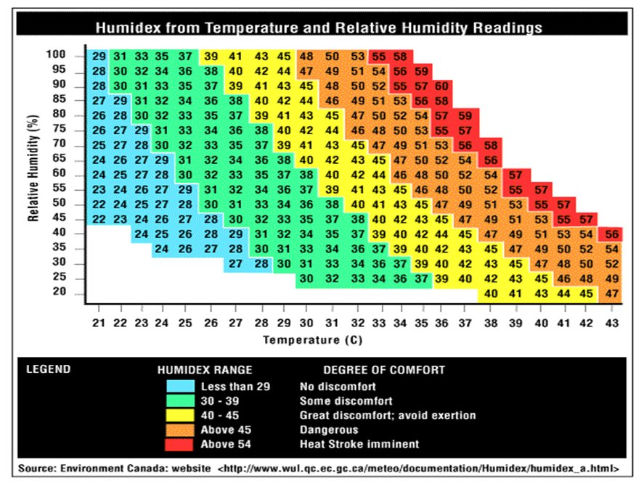
圖2加拿大用大氣(乾球)溫度與相對溼度所對應之Humidex值

因炎熱的天氣下工作很可能會增加工作者健康風險，因此，加拿大勞工部建議需要規劃炎熱的天氣熱壓力控制計畫以預防員工發生熱疾病，計畫應建立啟動指標，內容要具體且可有效執行(一般在每年的5月1日至9月30日)。該啟動指標建議參考下列項目：(一)區域或特定點Humidex≥35；(二)透過加拿大環境部Humidex諮詢，空氣溫度超過30℃且濕度超過40%；(三)加拿大環境部氣象報告；(四)熱浪來襲(3天以上氣溫≥32℃）；或(五)加拿大安大略省環境部發布煙霧警報(smog alert)[6]。

加拿大職業衛生與安全中心(Canadian Centre for Occupational Health and Safety, CCOHS)亦有應用Humidex作為監測環境熱壓力之實例。此外，CCOHS另推薦加拿大安大略省勞工職業健康診所公司(The Occupational Health Clinics for Ontario Workers Inc., OHCOW)針對Humidex所設計之「以Humidex為基礎之熱應變計畫(Humidex Based Heat Response Plan)」[7]，該計畫以Humidex為基礎，發展在不同等級危害預測狀況下建議採取之應變措施如表4，以提供雇主與勞工參考使用。
表4加拿大針對不同Humidex值的熱危害應變建議措施
Humidex 1¹ | 熱危害應變建議措施 | Humidex 2¹
25-29 | - 依據勞工需求提供飲水 | 32-35
30-33 | - 發布熱危害警報(Heat Stress Alert)  - 鼓勵勞工多喝水  - 開始記錄作業環境中每小時溫度與相對濕度 | 36-39
34-37 | - 發布熱危害警告(Heat Stress Warning)  - 通告勞工必須多喝水  - 確認勞工已經由訓練可認知熱危害發生時之症狀 | 40-42
38-39 | - 每小時工作中應包含15分鐘休息時間  - 提供溫度為10–15ºC之清涼飲水  - 確定勞工每20分鐘至少飲水240毫升  - 發生熱危害症狀之勞工應尋求醫療協助 | 43-44
40-41 | - 每小時工作中應包含30分鐘休息時間  - 其餘規範同前一級(Humidex 1為38-39) | 45-46²
42-44 | - 每小時工作中應包含45分鐘休息時間  - 其餘規範同前一級(Humidex 1為40-41) | 47-49²
≥45 | - 在此狀況下勞工僅可在現場具醫療人員監護狀況下繼續工作 | ≥50²
¹ Humidex 1適用於執行中度勞力工作(moderate physical work)之未達成熱適應勞工(unacclimated worker)或執行重度勞力工作(heavy physical work)之已達成熱適應勞工(acclimated worker)；Humidex 2則適用於執行中度勞力工作之已達成熱適應勞工或執行輕度勞力工作(light physical work)之未達成熱適應勞工；
² 當Humidex暴露等級超過45時，熱危害之應變方式應依照ACGIH TLV之規範。

日本熱危害規範介紹

平成17(2005)年7月29日厚生勞働省労働基準局安全衛生部長以基安發第0729001號通達「運用WBGT預防熱中暑時應注意之事項等」，並介紹WBGT的量測方法及WBGT在不同代謝及已(未)經熱適應者的基準值(表5)。目前通用的WBGT可用公式直接計算如下[10]：
室內或戶外無日曬情形：
WBGT_{indoor} = 0.7 T_{nwb} + 0.3 T_{g} (Eq. 3)

戶外直接日曬情形：
WBGT_{outdoor} = 0.7 T_{nwb} + 0.2 T_{g}+ 0.1 T_{db} (Eq. 4)
上式中T_{nwb}為自然濕球溫度, T_{g}為黑球溫度, T_{db}為乾球溫度
1994年日本業餘運動協會(Japan Amateur Sports Association)發表「運動型態活動之熱違常現象預防指引」(A Guidebook for Prevention of Heat Disorders for Sporting Activities)[11]，利用WBGT作為警示熱疾病之量化指標，以及提供對應指標之風險等級、預防措施等指引。該警示系統而後亦為日本生氣象學會(Japanese Society of Biometeorology)採用作為發展熱中暑預防指引之依據[12]。
表5已(未)經熱適應人員在不同代謝程情形下允許連續作業WBGT值
區分  (工作負荷) | 參考例 | WBGT基準値(℃)
區分  (工作負荷) | 參考例 | 已經  熱適應 |  | 未經  熱適應
0安靜  (≤117W) | 休息 | 33 |  | 32
1低度代謝率  (117-243W) | 輕鬆的坐著；輕度的手部工作(如寫字、打字、畫圖、縫紉、登錄)；手部以及手臂活動(如工作台簡易工作、檢查或組合輕的材料)；手臂以及足部工作(如正常狀態下開車、使用腳踏板)站立:鑽孔(小零件)；銑床(小零件)；旋轉螺絲釘；小電動旋轉器；低動力的機器；偶然的走動(速度3.5km/h以下) | 30 |  | 29
2中度代謝率(243-360W) | 持續的手部以及手臂工作(如用鐵鎚敲打或填充物質)；手臂以及腳部工作(如非路面操作手推車；牽引機或建築設備)；手臂以及軀幹活動(如使用氣動式錘擊設備機、組合牽引機、攪拌水泥、間斷操作中度重量的物質、除草、採取水果或蔬菜)；拖拉單輪或雙輪手推車；以3.5km/h到5.5km/h 的速度走路；打鐵。 | 28 |  | 26
3重度代謝率(360-468W) | 強烈的手部以及軀幹活動；提重物；使用鏟子挖掘；以大錘手工錘擊；鋸木頭或是雕鑿硬木；用手割草,挖掘；以5.5km/h到7km/h 的速度走路；推拉重負荷的單輪或雙輪手拖車；鑄件毛邊去除；預鑄水泥之舖放。 | 無風  25 | 有風  26 | 無風  22 | 有風  23
4極重度代謝率(>468W) | 極度強烈且最大速率的活動；使用斧頭,密集用力的挖掘；爬樓梯；以小步伐快速的走路；跑步；以大於7km/h的速度走路。 | 23 | 25 | 18 | 20
註１依據日本工業規格JIS Z 8504（人因工程―依WBGT(綜合溫度熱指數)進行勞工的熱壓力(heat stress)評估―暑熱環境）附屬書A「WBGT熱指數基準値表」，將同表中所示代謝率程度置換為具體參考例而成。
註２所謂未經熱適應人員係以「作業前一周當中，未毎日暴露於熱環境的人」稱之。

日本生氣象學會所訂定之熱中暑防治指引中，針對暑熱指數之評估方式與代表意涵作詳盡的說明，並提供依據利用空氣溫度與相對溼度進行簡易WBGT換算的評估方式(圖3)。WBGT數值所對應之健康危害風險可區分為四個等級，第I級為「注意」，其WBGT < 25℃，在此時高代謝率的活動仍具有熱疾病風險。第II級為「警戒」，其WBGT範圍25-28℃，在此時活動者應確保水分的補充。第III級為「嚴重警戒」，其WBGT範圍值28-31℃，在此狀況下應停止進行激烈運動。第IV級為「危險」，其WBGT ≥ 31℃，在此時應停止所有活動(表6)。

厚生勞働省於平成8(1996)年5月21日(以基發第329號)提出職場熱中暑預防指引[13]，平成21(2010)年6月19日(以基發第0619001號)提出職場熱中暑預防對策指引[14](取代職場熱中暑預防指引)，主要內容包括：(一)作業環境管理：1.降低作業場所WBGT值(可參考表5)；2.休息場所的整理與準備。(二)作業管理：1.作業時間縮短；2.勞工熱適應；3.水(鹽)份攝取；4.衣著選擇；5.作業中的巡視。(三)健康管理：1.依健康診斷結果安排適當工作；2.日常生活健康管理；3.作業前健康狀況確認；4.作業中或休息時健康狀況確認。(四)勞働衛生教育。(五)緊急處置：1.緊急醫療連絡網建置與公告；2.熱中暑的急救處理。
依日本消防廳統計平成19(2007)年8月份因熱中暑送醫人數高達4千餘人，較平成18年高出2倍以上(較平成16年高將近4倍)[15]。平成19年12月21日日本召開熱中暑關係省廳連絡會議，邀請消防廳、文部科學省、厚生勞働省、農林水産省、氣象廳、環境省共同規劃、執行及分享資源，以預防全國熱疾病發生。其主要策略說明如下：(一)氣象資訊提供，喚起大家注意：由日本氣象廳(Japan Meteorological Agency)與日本環境省(National Institute for Environment)合作提供預警[16-17]。(二)熱中暑預防對策、處理與知識宣導：由消防廳負責急救處理，文部科學省、厚生勞働省、農林水産省、環境省…等單位針對學校、職場、高齡者、農務作業及節能造成的熱中暑預防對策研擬與知識宣導。(三)由消防廳、文部科學省、厚生勞働省負責發生熱中暑的資訊蒐集與統計。(四)熱中暑的調查研究：由厚生勞働省與環境省分別針對熱中暑實況調查和預防及地球暖化影響規劃研究。(五)熱中暑預防在地方執行成效檢討。[18]
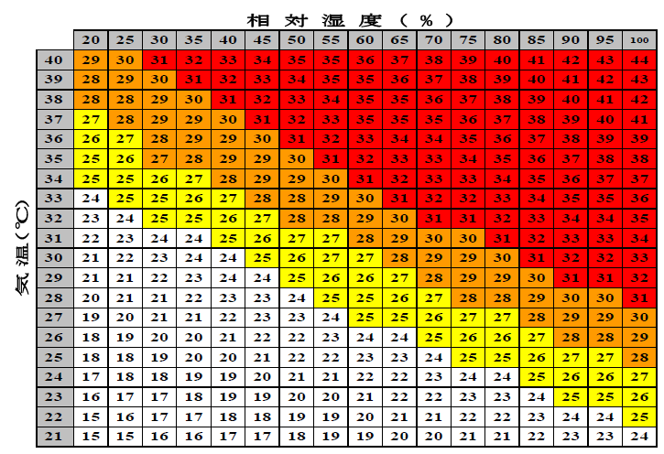
溫
度(ºC)

相對溼度(%)
27
圖3 日本用大氣溫度與相對溼度對應所得之WBGT值

表6 以WBGT值所對應之熱危害等級與預防注意事項
溫度基準 | 危害等級 | 預防注意事項
≥ 31℃ | 危險 | 年長者即便在靜態活動時亦需慎防中暑。盡量避免外出，並移至陰涼區域活動。
28-31℃ | 嚴重警戒 | 應避免於日曬強烈時外出；若在室內亦應注意防止室溫上升。
25-28℃ | 警戒 | 若從事耗費體力之工作或運動，應定期休息避免熱危害。
< 25℃ | 注意 | 一般而言危險性低，但若進行激烈運動與重度勞力工作時仍需慎防熱危害

中國大陸熱危害規範介紹

中國大陸在安全生產法第1條、勞動法第52條、職業病法第1條規範雇主宜建立安全衛生制度，嚴格執行國家勞動安全衛生規程和標準，對勞動者進行勞動安全衛生教育，防止或減少勞動過程中的事故與職業病。(法規原文：安全生產法"為了加強安全生產工作，防止和減少生產安全事故，保障人民群眾生命和財產安全，促進經濟社會發展，制定本法"；勞動法"用人單位必須建立、健全勞動衛生制度，嚴格執行國家勞動安全衛生規程和標準，對勞動者進行勞動安全衛生教育，防止勞動過程中的事故，減少職業危害"；職業病防治法"為了預防、控制和消除職業病危害，防治職業病，保護勞動者健康及其相關權益，促進經濟發展，根據憲法，制定本法")。

2012年6月29日由國家安全生產監督管理總局、衛生部、人力資源社會保障部、全國總工會共同訂定「防暑降溫措施管理辦法」[19](取代「防暑降溫措施暫行辦法」)，規定高溫作業與高溫天氣作業相關重要措施與做法如下：

- 高溫作業(heat stress work)是指有高氣溫、有強烈的熱輻射或伴有高氣濕(相對濕度80%)相結合的異常作業條件、濕球黑球溫度指數(WBGT指數)超過規定限值(≥25℃)的作業。工作場所高溫作業WBGT指數測量依照《工作場所物理因素測量第7部分：高溫》（GBZ/T189.7）執行；高溫作業職業接觸限值依照《工作場所有害因素職業接觸限值第2部分：物理因素(如表6-1,2)》（GBZ2.2）執行；高溫作業分級依照《工作場所職業病危害作業分級第3部分：高溫》（GBZ/T229.3）執行(第3條)。
用人單位應當落實以下高溫作業勞動保護措施：1.優先採用有利於控制高溫的新技術、新工藝、新材料、新設備，從源頭上降低或者消除高溫危害。對於生產過程中不能完全消除的高溫危害，應當採取綜合控制措施，使其符合國家職業衛生標準要求。2. 存在高溫職業病危害的建設項目，應當保證其設計符合國家職業衛生相關標準和衛生要求，高溫防護設施應當與主體工程同時設計，同時施工，同時投入生產和使用。3. 存在高溫職業病危害的用人單位，應當實施由專人負責的高溫日常監測，並按照有關規定進行職業病危害因素檢測、評價。4.用人單位應當依照有關規定對從事接觸高溫危害作業勞動者組織上崗前、在崗期間和離崗時的職業健康檢查，將檢查結果存入職業健康監護檔案並書面告知勞動者。職業健康檢查費用由用人單位承擔。5. 用人單位不得安排懷孕女職工和未成年工從事《工作場所職業病危害作業分級第3部分：高溫》（GBZ/T229.3）中第三級以上的高溫工作場所作業(第7條)。

- 高溫天氣是指所在地的市級以上氣象主管部門所屬氣象台站向公眾發布日最高氣溫35℃以上的天氣。高溫天氣作業是指用人單位在高溫天氣期間安排勞動者在高溫自然氣象環境下進行的作業(第3條)。
在高溫天氣來臨之前，用人單位應實施健康檢查選擇健康的勞動者；在高溫天氣期間，除人身財產安全和公眾利益需要緊急處理之外，用人單位應根據生產特點和具體條件及氣象台當日發布的預報日最高氣溫與採取以下合理對應措施：1. ≥40℃-停止作業。2. 37-40℃-在氣溫最高時段3小時內停止室外露天作業，且全天作業時間<6小時，連續作業時間不得超過國家規定。3. 35-37℃-應採取換班輪休等方式縮短連續作業時間，並不得安排室外露天作業勞動者加班；因高溫天氣停止工作、縮短工作時間的，用人單位不得扣除或降低勞動者工資(第8條)。
- 高溫(天氣)作業用人單位應提供：1. 符合要求的個人防護用品，並督促和指導勞動者正確使用(第9條)。2. 進行職業衛生培訓和在崗期間的定期職業衛生培訓，普及高溫防護、中暑急救等職業衛生知識(第10條)。3.高溫作業、高溫天氣作業的勞動者供給足夠的、符合衛生標準的防暑降溫飲料及必需的藥品。不得以發放錢(如高溫津貼)充抵或替代提供防暑降溫飲料(第11條)。4. 設立休息場所。休息場所應設有座椅，保持通風良好或者配有空調等防暑降溫設施(第12條)。
高溫作業用人單位發放崗位津貼；在35℃以上高溫天氣從事室外露天作業以及不能採取有效措施將工作場所溫度降低到33℃以下的用人單位應發放高溫津貼(納入工資總額)，其標準由省級勞動保障行政部門會同有關部門制定，根據社會經濟發展狀況適時調整(第17條)；目前已知上海6-9月200人民幣/月；廣東6-9月150人民幣/月。
高溫(天氣)作業引起中暑經診斷為職業病者，將可獲得勞工保險待遇(第19條)。
表6-1工作場所不同體力勞動強度WBGT限值
Source:GBZ2.2-2007.
註1接觸時間率(exposure time rate)：勞動者在一個工作日內實際接觸高溫作業的累計時間與8小時的比率。
註2本地區室外通風設計溫度(local outside ventilation design temperature)≥25℃的地區WBGT指數增加1℃。本地區室外通風設計溫度係指近十年本地區氣象台正式記錄每年最熱月份的每日13-14時的氣溫平均值。
表6-2與體力勞動強度分級表
Source:GBZ2.2-2007.
註1勞動強度指數=勞動時間率×8小時工作平均能量代謝率×性別係數×體力勞動方式係數×10
勞動時間率(%)=工作日純勞動時間/工作日總時間。性別係數:男性=1,女性=1.3。體力勞動方式係數:搬=1,扛=0.4,推/拉=0.05。
8小時工作平均能量代謝率(kJ/min∙m²)=(M₁×T₁+M₂×T₂…+M_{n}×T_{n})/(T₁+T₂+…T_{n})

